
федеральное государственное автономное образовательное учреждение высшего образования
«Национальный исследовательский университет ИТМО»

Факультет программной инженерии и компьютерной техники

Основы профессиональной деятельности

Лабораторная работа №1
Вариант 3305

Преподаватель: Клименков Сергей Викторович
Выполнил: Гуменник Петр Олегович
Р3133

Санкт-Петербург
2022
Оглавление
Задание: 3
Иерархия файлов: 6
Выполнение: 6
Вывод: 10

Задание:
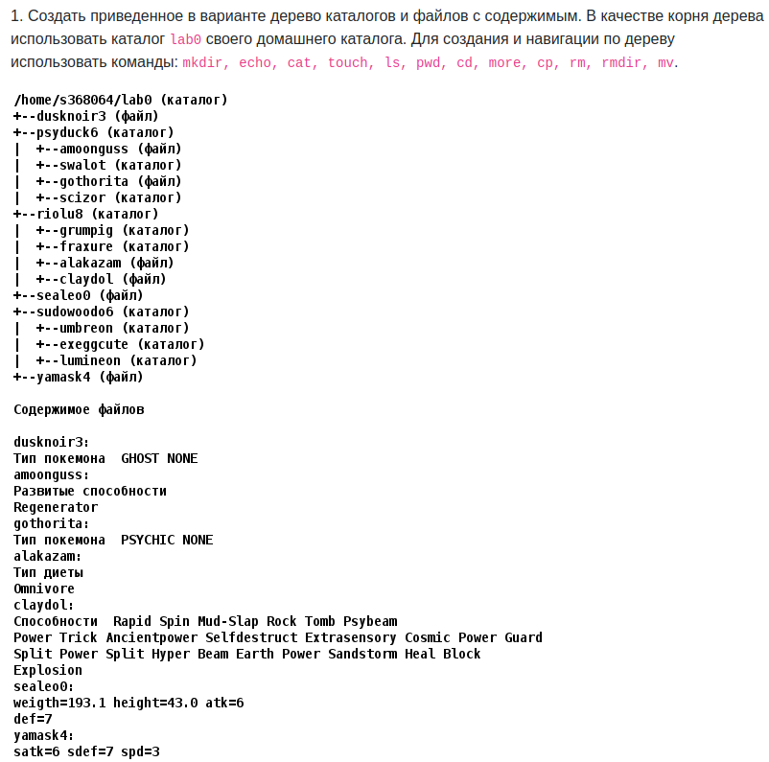

2. Установить согласно заданию права на файлы и каталоги при помощи команды chmod, используя различные способы указания прав.
- dusknoir3: права 664
- psyduck6: rwxrw-r--
- amoonguss: права 664
- swalot: владелец должен читать, записывать директорию и переходить в нее; группа-владелец должна читать, записывать директорию и переходить в нее; остальные пользователи должны читать, записывать директорию и переходить в нее
- gothorita: r--r--r--
- scizor: права 357
- riolu8: -wxrw--wx
- grumpig: rwxr-x-wx
- fraxure: права 555
- alakazam: владелец должен читать и записывать файл; группа-владелец должна записывать файл; остальные пользователи должны читать файл
- claydol: права 640
- sealeo0: владелец должен читать и записывать файл; группа-владелец должна читать файл; остальные пользователи должны не иметь никаких прав
- sudowoodo6: владелец должен читать директорию и переходить в нее; группа-владелец должна читать, записывать директорию и переходить в нее; остальные пользователи должны читать, записывать директорию и переходить в нее
- umbreon: r-x-wxrwx
- exeggcute: владелец должен записывать директорию и переходить в нее; группа-владелец должна записывать директорию и переходить в нее; остальные пользователи должны читать директорию и переходить в нее
- lumineon: r-x--x-wx
- yamask4: владелец должен читать и записывать файл; группа-владелец должна записывать файл; остальные пользователи должны читать файл
3. Скопировать часть дерева и создать ссылки внутри дерева согласно заданию при помощи команд cp и ln, а также комманды cat и перенаправления ввода-вывода.
- cоздать жесткую ссылку для файла dusknoir3 с именем lab0/psyduck6/gothoritadusknoir
- cоздать символическую ссылку для файла yamask4 с именем lab0/riolu8/claydolyamask
- скопировать файл yamask4 в директорию lab0/sudowoodo6/umbreon
- скопировать содержимое файла dusknoir3 в новый файл lab0/riolu8/alakazamdusknoir
- объеденить содержимое файлов lab0/riolu8/alakazam, lab0/psyduck6/gothorita, в новый файл lab0/sealeo0_56
- создать символическую ссылку c именем Copy_24 на директорию riolu8 в каталоге lab0
- скопировать рекурсивно директорию psyduck6 в директорию lab0/riolu8/fraxure
4. Используя команды cat, wc, ls, head, tail, echo, sort, grep выполнить в соответствии с вариантом задания поиск и фильтрацию файлов, каталогов и содержащихся в них данных.
- Подсчитать количество символов содержимого файла dusknoir3, результат дописать в тот-же файл, ошибки доступа не подавлять и не перенаправлять
- Вывести три первых элемента рекурсивного списка имен и атрибутов файлов в директории lab0, начинающихся на символ 'g', список отсортировать по возрастанию размера, ошибки доступа не подавлять и не перенаправлять
- Вывести содержимое файлов: amoonguss, gothorita, исключить строки, заканчивающиеся на 'E', подавить вывод ошибок доступа
- Вывести содержимое файлов: amoonguss, gothorita с номерами строк, исключить строки, содержащие "Spli", ошибки доступа не подавлять и не перенаправлять
- Рекурсивно вывести содержимое файлов из директории lab0, имя которых начинается на 'a', строки отсортировать по имени z->a, подавить вывод ошибок доступа
- Вывести четыре первых элемента рекурсивного списка имен и атрибутов файлов в директории lab0, содержащих строку "ri", список отсортировать по убыванию даты изменения записи о файле, ошибки доступа перенаправить в файл в директории /tmp
5. Выполнить удаление файлов и каталогов при помощи команд rm и rmdir согласно варианту задания.
- Удалить файл yamask4
- Удалить файл lab0/psyduck6/amoonguss
- удалить символические ссылки Copy_*
- удалить жесткие ссылки lab0/psyduck6/gothoritaduskno*
- Удалить директорию psyduck6
- Удалить директорию lab0/psyduck6/scizor

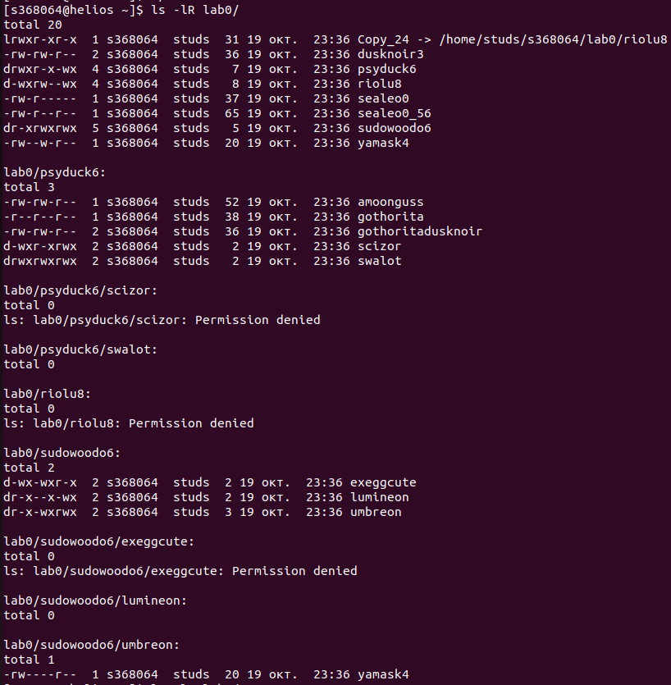
Иерархия файлов:

Выполнение:
1)
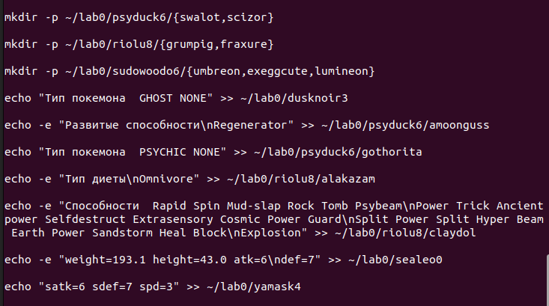

2)
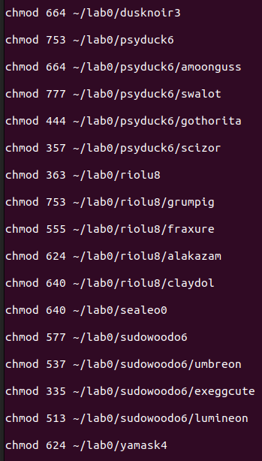

3)
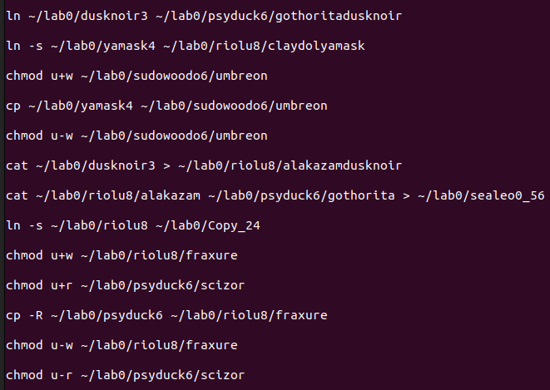

4)
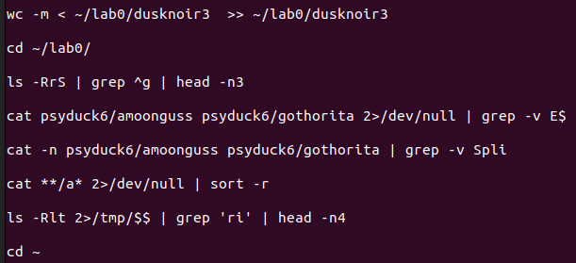
Результат выполнения четвертого задания:
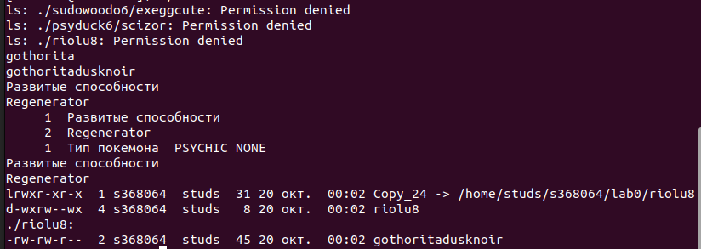
5)
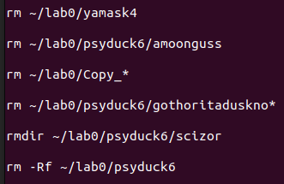

Вывод:
Я научился работать в терминале: выучил некоторые команды, научился делать исполняемые файлы, узнал как оперировать потоками и как составлять шаблоны. Эти навыки нужны для изучения программирования.

